Vėjaraupiai: ką daryti, jei suserga vaikas ar kūdikis?
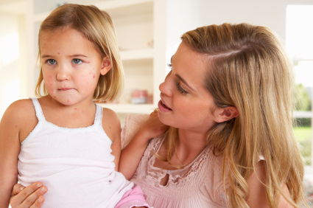Vėjaraupių pradžia - bėrimai ant viso kūno.

Kas yra vėjaraupiai?
Vėjaraupiai yra užkrečiama virusinė liga, kurią sukelia varicella-zoster virusas (herpio viruso porūšis). Susirgus vėjaraupiais, kūnas, gleivinės yra išberiamos niežtinčiomis pūslelėmis.
Persirgus vėjaraupiais, imunitetas įgyjamas visam likusiam gyvenimui (tik labai retais atvejais žmogus jais perserga dar kartą), tačiau varicella-zoster virusas lieka organizme, ir, palankioms sąlygoms susiklosčius, gali sukelti juostinę (juosiančią) pūslelinę.

Kas dažniausiai serga vėjaraupiais?
Imuniteto nebuvimas ir kontaktas su viruso nešiotojais yra pagrindinė priežastis, kodėl šia liga dažniausiai suserga darželius ar mokyklas pradėję lankyti 2-10 metų vaikai.
Tėvai dažnai yra linkę leisti vaikui užsikrėsti ir persirgti vėjaraupiais ankstyvame amžiuje, nes sergant vaikams ligos eiga būna lengvesnė ir komplikacijų tikimybė yra mažesnė: pavyzdžiui, suaugusiems vėjaraupiai gana dažnai komplikuojasi į plaučių uždegimą.
Vėjaraupiai nėštumo metu gali sutrikdyti vaisiaus vystymąsi. Todėl vėjaraupiais nepersirgusiems suaugusiems ir vyresniems nei 12 metų vaikams rekomenduojama nuo šios ligos pasiskiepyti.

Vėjaraupių inkubacinis periodas
Inkubacinis vėjaraupių periodas gali trukti nuo 10 dienų iki trijų savaičių, o kitus užkrėsti žmogus gali likus 2 dienoms iki bėrimo pradžios – taigi iki paaiškėja, kad jis užsikrėtė.
Užkrato nešiotoju sergantysis išlieka iki šašas užtraukia paskutinę pūslelę.

Vėjaraupių eiga ir bėrimas
Pagrindinis simptomas – ant kūno viena po kitos grupelėmis atsirandančios pūslelės, apsuptos paraudimo: pradžioje oda parausta, iškylą mažas gumbelis kuris netrukus virsta vandeninga pūslele.
Bėrimas dažniausiai prasideda ant veido, krūtinės, skalpo ar nugaros srityje ir vyksta „bangomis“ – t.y. vienos pūslelės būna jau iškilusios, o kitos – dar tik pradeda kilti.
Šis bėrimas paprastai tęsiasi apie 4-7 dienas. Pamažu pūslelės išdžiūva, ir jų vietose formuojasi šašai, kurie nukrenta per 1,5-2 savaitės.
Kartais ligos eiga būna itin lengva: pasirodo vos viena kita pūslelė, tačiau gali išberti ir visą kūną, burnos gleivinę, lytinių organų sritį.
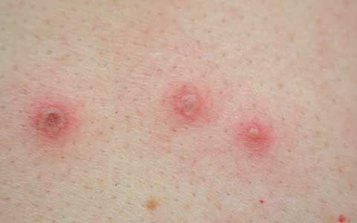
Vėjaraupių bėrimas. istock.com/Usercce650b4_975.

Kiti vėjaraupių simptomai
Be bėrimo, vėjaraupiams taip pat būdingi šie simptomai:
- Karščiavimas. Paprastai temperatūra pakyla likus dienai iki bėrimo ir nebūna aukšta (iki 38,5°C).
- Nuovargis, skausmai (ypač galvos skausmas).
- Simptomai, panašūs į peršalimo simptomus (pavyzdžiui, sloga, sausas kosulys ar gerklės skausmas).

Vėjaraupių gydymas
Jei ligos eiga nėra ypatingai sunki ir jei negresia komplikacijos, vėjaraupiai praeina savaime be gydymo, tiesiog siekiama palengvinti nemalonius simptomus (niežėjimą, skausmą, karščiavimą).
Sergant vėjaraupiais patariama gerti daug skysčių. Vaiką reikėtų rengti lengvais, orui laidžiais drabužiais.
Nemalonių simptomų palengvinimui galimos šios priemonės:
- Hidrokortizono arba kalamino losjonai, tepami bėrimų vietose (palengvina niežėjimą).
- Anti-alerginiai vaistai, jei niežulys yra itin didelis (palengvina niežėjimą).
- Karščiavimą mažinantys vaistai.
- Skausmą mažinantys vaistai.

Vėsios vonelės ir kompresai sergant vėjaraupiais
Anksčiau, kaip niežėjimą malšinančios priemonės, būdavo rekomenduojami šalti kompresai, vėsios vonelės, tačiau kai kurių specialistų teigimu toks metodas netinka, ypač jei vaikas karščiuoja (šalti kompresai sutraukia kraujagysles odos paviršiuje ir mažylis negali atvėsti).

Briliantinė žaluma ("zelionka") ir vėjaraupiai
Dėl briliantinės žalumos taip pat yra skirtingų nuomonių: manoma, kad jei nėra infekcijos požymių, jos naudoti nereikėtų, nes ji džiovina odą ir lėtina gijimą.

Vėjaraupių randų prevencija
Vėjaraupių bėrimai paprastai praeina nepalikdami randų. Randai gali likti tik tuo atveju, jei besikasant niežtinčias vietas pūslelės yra nudraskomos iki žaizdelių, kurios infekuojasi ir ilgai gyja.
Kad to būtų išvengta, rekomenduojama:
- Suaugusiems ir didesniems vaikams kuo trumpiau nusikirpti (nukirpti) nagus ir reguliariai plautis rankas.
- Kūdikiams užmauti plono audinio pirštinėles.

